扬州市职业大学体育学院教学用体育器材

询价采购公告
我校体育学院需采购一批教学用体育器材，现发布询价文件，欢迎符合相关条件的供应商参加投标。
一、采购主要内容
序号 | 名称 | 规格 | 单位 | 数量 | 单  价 | 报价 | 备注
1 | 跨栏架（断开软式安全专业栏架） | 立管外管32*1.5MM  立管内管28*1.5MM  底座700*60*40*2MM | 个 | 20 |  |  | 田径课用
2 | 小栏架 | 23cm | 个 | 20 |  |  | 田径课用
 |  | 40cm | 个 | 20 |  |  | 田径课用
 |  | 50cm | 个 | 20 |  |  | 田径课用
3 | 爬行架 | 2米*50cm*50cm | 个 | 1 |  |  | 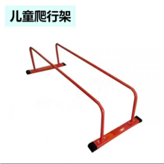
4 | 跳箱 | 90cm（长）*60cm（宽）*30cm（顶宽）*90cm（高） | 套 | 1 |  |  | 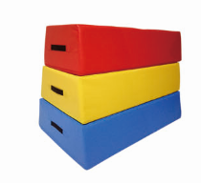
5 | 软体平衡木 | 长2米，下宽30/上宽20 ， 高30 | 根 | 1 |  |  | 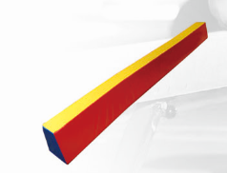
6 | 五折垫 | 300*120*5cm | 个 | 2
7 | 魔腾排球 | 魔腾  V5M4000 | 个 | 30 |  |  | 泰国制造
8 | 医用纱布绷带 | 8cm*600cm | 卷 | 20 |  |  | 运动解剖课程用
9 | 筋膜刀 | 厚6mm | 套 | 4 |  |  | 运动解剖课程用
10 | 肌效贴 | 湖水蓝/5cm*500cm | 卷 | 10 |  |  | 运动解剖课程用
11 | 高尔夫靶布 | 1.5*1.5 | 张 | 11 |  |  | 加厚
12 | 高尔夫发球盒 | 七十颗装 | 个 | 10 |  |  | 软胶材质带手机支架
13 | 高尔夫球 | 练习用球 | 个 | 300 |  |  | 双层球
14 | 安全隔离网 | 1*1厘米 | 平米 | 100 |  |  | 绿色
15 | 小蜜蜂扩音器教师专用 | 佰卓  S18 | 台 | 10
16 | 山水k58户外蓝牙录音机 | K58 | 台 | 2
17 | 羽毛球 | 骄点Y-7 | 桶 | 100
18 | 羽毛球网 | 标准网，不挂球，加厚尼龙布包边6.1m*0.76m | 片 | 5
19 | 篮球 | WILSON威尔胜  8100标准7号 | 个 | 50
20 | 安全足球充气人墙 | 175cm，不倒翁人，环保pvc材料 | 个 | 3
 | 合 计
预算价为39000元，为最高限价；
供应商所投产品必须完全满足招标要求，方可进入实质性评审。
二、资质要求
须具有独立的法人资格及其相应的经营范围。
三、投标供货事项及报价
投标报价应包括拟提供货物及其运输、装卸、清点、堆放、验收前保管、安装调试、验收合格及之前所有含税费用，投标报价还包含投标人应当提供的伴随服务，售后服务费用。
四、评标办法及评分标准
采用最低评标价法评标，同时评标小组对企业资质、业绩、性能价格比、售后服务等方面进行综合评议，确定排名及中标单位。
五、合同订立
中标方在中标公布3个工作日内与学校商讨并签订合同，逾期视为放弃中标。
六、付款
货到验收合格后一月内付全款。
七、投标及开标时间
请于2024年3月19日上午9:30前将报价单、营业执照副本复印件、委托授权书原件、法人身份证、委托人身份证复印件、商务和技术响应偏离表、业绩及售后承诺等资料组成的投标文件一式三份，放入一个文件袋中，并在文件袋标注明：投标响应文件、项目名称、供应商名称、授权代表姓名、联系电话、投标日期等信息，密封盖章，送至扬州市职业大学崇德楼101室，超时将不予接收。
八、联系人及电话
国资处联系人：孔老师电话：0514-87697823 体育学院联系人：杨老师18252770192

扬州市职业大学
二〇二四年三月十四日

